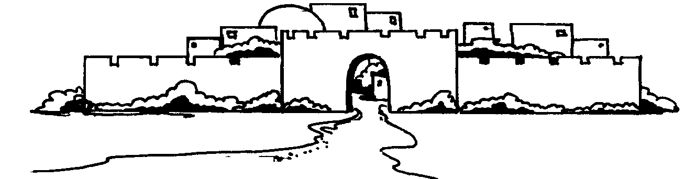
Патриархи
тема
Цикл № 3
Бытие
книга

19 глава
Справедливый приговор
Урок № 17
Матф.10:17
(1;5)Луки 6:28
(1;3)Марка 1:42
(4;6)Иоанна 1:1
(1;1)Матф.8:14
(4;2)Марка 6:13
(1;6)Луки 12:37
(4;7)Иоан.13:36
(1;4)Марк.12:35
(2;2)Матф.26:35
(2;3)Иоан.1:50
(1;3)Иоан.3:30
(1;2)Марка 7:13
(3;5)Матф.16:4
(1;1)Луки 5:1
(4;1)Иоан.9:1
(1;1)Матф.18:12
(5;1)Марка 8:9
(1;1)Луки 6:3
(2;4)Иоан.11:1
(4;3)Матф.21:2
(1;3)Марка 9:1
(2;2)Луки 7:7
(1;2)Матф.22:2
(2;1)Матф.23:1
(3;1)Иоан.5:1
(4;7)Матф.24:2
(3;2)Марка 10:1
(1;5)?Иоан.5:6
(1;1)Матф.25:3
(1;2)Марка 13:2
(2;4)Иоан.6:1
(1;5)Луки 8:4
(1;1)Откр.1:1
(1;9)Откр.2:1
(3;6)Луки 9:7
(1;7)Иоан.6:10
(5;7) 1 8 : 2 3
Прочти зашифрованное место Священного Писания, используя указанные стихи. Первая цифра в скобках является номером слова, вторая номером буквы. Найди этот стих в Библии
и выпиши полностью.

- жену
- детей
- дом
- друзей
- высокое положение
- место жительства
- животных
Что нужно людям оставить в мире, чтобы иметь жизнь вечную?

8
Приклеить

1

З Т
2
Домашнее задание
1. 14. 9 -12.
Домашнее задание

Выучить золотой стих Притчи 11 глава 19 стих
Читать: Бытие 19 глава 1-29 стихи
3. Заполнить рабочий лист тетради

1. 17. 9 -12.
Прочти указанные места Писания
и выпиши названия тех городов,
которые погибли из-за того,
что отвергли Бога

Бытие 19:24-25 ___________________________
Иеремея 51:52-56 ___________________________
Иезекииль 26:2-5 ___________________________
Иезекииль 28:22-24 ___________________________
Прочти в Библии Иона 3 глава и напиши, каким путём можно
избежать наказания за грех ___________________________________ _____________________________________________________________
- То, чего не должно быть в нашем сердце
- Единственный праведник в городе, жизнь которого спасена
9

